1. Рассмотри предметы из резной кости в витрине. Зачеркни лишнее слово в предложении.

Мы видим предметы из кости. Здесь есть звери, птицы, рыбы, паровоз, люди, корабль с парусами.

2. Найди в витрине фигурки морских зверей с большими клыками. Кто это? Впиши буквы в клеточки, чтобы получилось название животного.

М | О | Р | Ж

3. Что делают мастера, чтобы предметы были интересными? Внимательно посмотри на предметы. Подчеркни правильные ответы:
- вырезают из кости фигуры;
- наклеивают на кость картинки;
- процарапывают на кости изображение и подкрашивают его;
- рисуют кистью и красками на кости.

4. Покажи учителю или другу, какой предмет из кости тебе больше всех понравился?

5. Рассмотри игрушки в витрине. Из чего они сделаны? Выбери правильный ответ и обведи его.

КАМЕНЬ ДЕРЕВО МЕТАЛЛ КОСТЬ

6. Рассмотри все игрушки. Соедини линиями правильные пары.

На ракете летит | Заяц
Забор красит | Медведь
Медвежонка купают | Медведь и человек
В санях едет | Лиса
Фотографирует луну | Медведь и лиса
Бьют по наковальне молотками | Ёж

7. Каких зверей чаще всего изображают богородские мастера?
Составь правильный ответ из этих букв: М В Д Е Ь Д Л Е
Внимание! Одна буква лишняя!
Запиши здесь: _ _ _ _ _ _ _ (медведь)

8. Встань спиной к витрине с богородской игрушкой. Перед тобой находятся деревянные предметы, украшенные яркой росписью.
Найди внизу предмет прямоугольной формы. Это панно.
Кто изображён на панно? Поставь галочку у правильного ответа:

- кузнецы;
- художники;
- военные.

9. Рассмотри предметы с городецкой росписью.
Какой цветок не встречается в городецкой росписи? Обведи его.

10. На предметах из металла вырезаны узоры. Эти узоры блестят? Обведи правильный ответ.

ДА НЕТ

11. Найди предмет, на котором изображены эти девушки. Девушки идут за водой. В руках у них кувшины с длинным носиком.

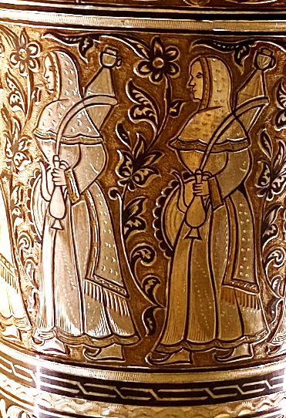 | Найди рядом с предметом номер. Напиши номер этого предмета здесь:  7

12. Предметы из металла – какие они? Подчеркни правильные ответы;

- серебристого цвета;
- узоры вырезаны и процарапаны;
- расписаны яркими красками;
- есть узоры черного цвета.

13. Рассмотри фигурки из камня. Найди животное, которое встречается два раза.
Напиши его название: ________________ (лев)

14. Ответь на вопрос «Как мастер работает с камнем?»
Вычеркни лишнее слово.
Вырезает, лепит, расписывает, процарапывает

15. Рассмотри предметы в витрине. Все они сделаны из глины.
Как сделать такой предмет? Поставь цифры 1, 2, 3 в правильном порядке.

ОБЖЕЧЬ В ПЕЧКЕ | 3
СЛЕПИТЬ | 1
ВЫСУШИТЬ | 2
16. Найди сказочного льва по подсказке.
Подсказка:

Этот лев помогает человеку. В него можно вставить
Как называется такой предмет? Впиши недостающие буквы

П | О | Д | С | В | е | ч | Н | И | К

